GROHE 3-Wege-Umstellung Allure 19590_1 FMS für 29033 warm sunset gebürstet
GROHE

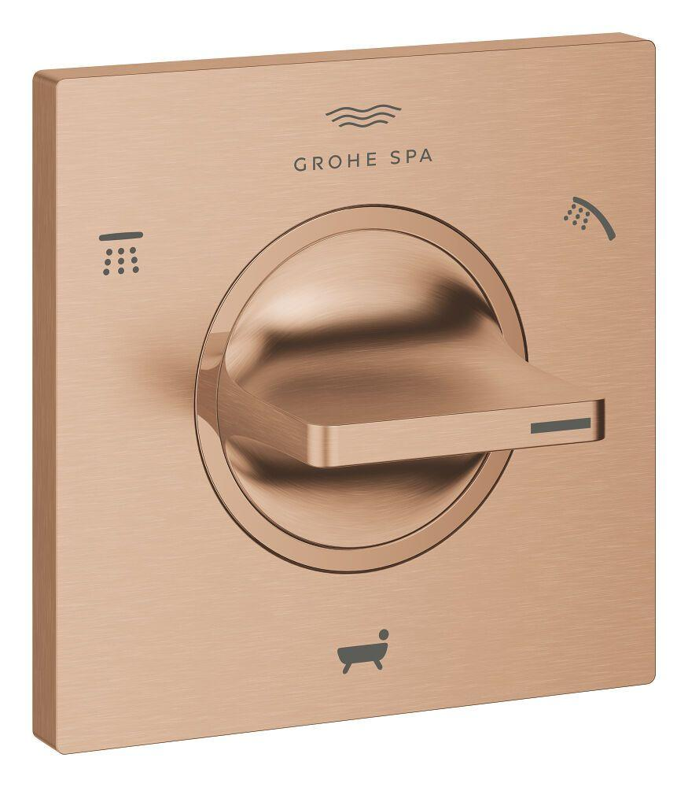Eigenschaften
HAN:
19590DL1
Ausführung
Aufbauteil
Farbton
nach Hersteller-Farbkarte
Werkstoff Griff
Sonstige

